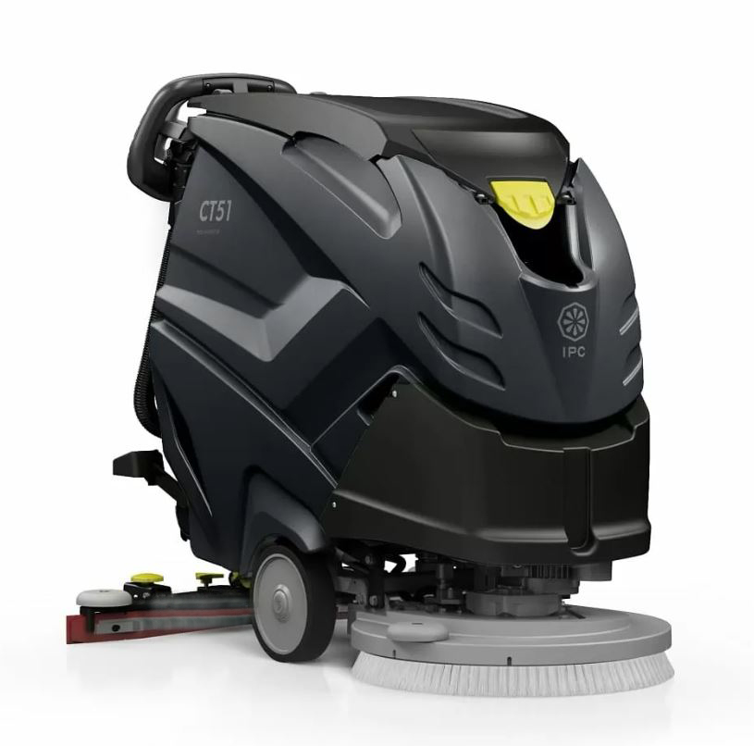
Поломоечная машина IPC Gansow

CT71BT70 GR

Что это за модель и для каких задач
CT71BT70 GR — аккумуляторная поломоечная машина толкаемого типа с приводом на колёса (BT) и дисковой моющей головкой 700 мм (две щётки по 350 мм). Бак-бак конфигурация 70/70 л и балка ~940–1010 мм обеспечивают стабильную сушку на гладких промышленных и коммерческих полах. Предназначена для регулярной уборки средних и крупных площадей (торговые залы, склады, коридоры бизнес-центров, медучреждения, учебные заведения). Серия CT71 поддерживает опции ECOselect (пониженный шум/энергопотребление), систему дозирования химии (ChemDose), автонаполнение и запись параметров работы.

Ключевые технические параметры (свод по источникам)
- Тип/привод: самоходная (traction), индекс BT; дисковая головка 700 мм (2×350 мм).
- Баки: чистая/грязная вода — 70/70 л.
- Ширина всасывающей балки: ~940–1010 мм (вариативность по комплектации/партии).
- Производительность теоретическая: до 3150 м²/ч (при 4–4,5 км/ч).
- Время работы от АКБ: до 3,5 ч (в ECOselect; зависит от ёмкости АКБ).
- АКБ/питание: 24 В; типично 2×12 В 105–130 А·ч; часто ставится on-board ЗУ.
- Потребляемая мощность (ориентир): ≈1,4–1,55 кВт (по карточкам дилеров СНГ).
- Габариты/масса (типично): ~1297×753×1033 мм, масса без АКБ ~95 кг (по дилерам СНГ; у возможны отличия по версии/оснастке).
- Особенности серии: ECOselect (снижение шума/потребления), ChemDose (вынесенная химия 2 л, 0,2–7 %), автонаполнение бака, самовыравнивание головки (SLS), быстрая смена щётки (spin-on/off).
О расхождениях: ширина балки встречается ~940 мм и ~1010 мм — зависит от партии/комплекта. Для тендера фиксируйте вариант с «ширина балки не менее 940 мм, допускается 940–1010 мм», чтобы покрыть разные каталожные коды.

Обоснование стоимости (TCO/стоимость владения)
- 70/70 л баки + 700 мм головка дают реальную производительность в 2–3 раза выше ручной мойки, при этом машина остаётся компактной и манёвренной для коридоров/проходов.
- ECOselect снижает энергопотребление и шум → дольше ресурс АКБ, возможно работать днём без остановки потока людей. ChemDose экономит химию (тонкая настройка 0,2–7 %).
- Обслуживаемость: доступ к лезвиям балки, фильтрам и щёткам без инструмента; «откидной» бак упрощает промывку → меньше простоев и трудозатрат на ЕТО.

Области применения
- Ритейл/ТРЦ, HoReCa: дневная уборка проходов и фуд-кортов (низкий шум в ECO).
- Офисные/медицинские/образовательные объекты: регулярная мойка коридоров и холлов с контролем гигиены (замкнутый цикл «нанесение-скраб-сбор»).
- Склады/лёгкая промышленность: ПВХ, бетон с упрочнителем, наливные покрытия; сбор тонкой грязи с ровной сушкой за одним проходом.

Результат/ценность — количественно
- Производительность по маршруту: теоретически до 3150 м²/ч; с реалистичным коэффициентом 0,6–0,7 — ~1900–2200 м²/ч. За одну смену 2,5–3,0 ч чистого хода — ~5000–6500 м²/смену одной машиной без долива (при корректной логистике маршрутов).
- Сравнение с ручной технологией (флэт-моп): 350–600 м²/ч против 1900–2200 м²/ч → ускорение в 3–5× и равномерное качество (постоянный прижим, стабильная подача/сбор). Подтверждается цифрами дилеров и «переводом» 17–27 тыс. ft²/ч из американских материалов CT71.
- Экономия трудозатрат на объекте 4000 м²/день: ручная мойка 7–10 ч; CT71BT70 — ~2–2,5 ч → экономия ~5–7,5 чел-ч/день (110–165 ч в месяц при 22 сменах).

Чем заменяет и сколько рабочих экономит
- Заменяет связку «швабра/распылитель + тележка + водосос/сквиджи» на один цикл машины.
- На ежедневных площадях 3000–6000 м² один оператор на CT71BT70 выполняет объём двух-трёх операторов ручной технологией при сопоставимом качестве → экономия ~1–2 чел.-ед. на смену (в зависимости от логистики и планировки). Основание — 3–5× рост производительности и сокращение повторных проходов.

Обучение персонала
- Панель управления с центральным селектором режимов, индикация уровня АКБ/часов, быстросъём щёток spin-on/off. Базовое обучение 30–60 мин + 1–2 ч наставничества на маршруте (дозировки, скорость, перекрытие полос, уход за пэдами/щётками).

Конструкция и комплектация
- Платформа CT71: ударопрочные баки, опции ECOselect/ANC (снижение шума), APC (контроль расхода воды); самовыравнивание головки (SLS).
- Головка BT70: 2×350 мм диск; прижим ~до 20–23 кг (по серии/щётке). Быстрая смена щётки/пэд-драйвера.
- Балка: V-образная ~940–1010 мм, быстрый доступ к лезвиям, сухая кромка без «хвостов».
- Электрика/АКБ: 24 В; обычно 2×12 В 105–130 А·ч; во многих комплектациях — on-board ЗУ HF.
- Типовой комплект поставки (BT70): машина в сборе, балка, пара щёток Ø350 мм (или пэд-драйверы 14″), ЗУ, руководство; у ряда дилеров — АКБ 2×12 В/105 А·ч «в комплекте». Подтверждайте комплект письменно в счёте.

Эксплуатация, расходники и сервис
Расходники: дисковые щётки PPL 0,6–0,7; пэд-драйвер 14″ и пэды (ежедневный/интенсив/деликат); лезвия балки (латекс/ПУ) под V-рейку.
Химия/режимы: нейтральные/малощёлочные составы; ChemDose — тонкая дозировка без смешивания в баке; ECOselect — «тихий» режим и экономия АКБ.
Ежесменное ТО: промывка бака грязной воды и фильтров, ополаскивание балки/шлангов, осмотр лезвий, заряд до 100 %; раз в неделю — промывка бака чистой воды и калибровка дозирования. Откидной бак и гладкие внутренние поверхности ускоряют обслуживание.
Плановое ТО: контроль уровня электролита (для заливных АКБ), клемм, износа щёток/пэдов и лезвий, роликов/колёс; периодическая проверка приводной системы и герметичности шлангов.

Краткая спецификация (для ТЗ/тендера)
- Тип: поломоечная машина аккумуляторная, самоходная, дисковая.
- Модель: Gansow CT71BT70 GR (головка BT70 = 700 мм, traction drive).
- Баки: 70/70 л (раствор/грязная вода).
- Балка: не менее 940 мм (V-образная; допускается 940–1010 мм в зависимости от комплектации).
- Производительность теоретическая: до 3150 м²/ч; водозапас на ~75 мин/смену.
- Время работы от АКБ: до 3,5 ч (в ECOselect; при АКБ ≥105 А·ч).
- Питание/АКБ: 24 В, 2×12 В 105–130 А·ч; зарядное — on-board HF (при наличии в поставке).
- Оснащение/функции: ECOselect, ChemDose (0,2–7 %), самовыравнивание головки; быстрая смена щёток/лезвий.
Условия оплаты и поставки:
№ | Наименование Товара и его характеристики  (должно соответствовать тех. документации) | Кол-во | Цена ед-цы с НДС | Сумма  с НДС | Валюта платежа
1 |  |  |  |  | Рубли
2 |  |  |  |  | Рубли
НДС:
Итого с НДС:

Срок поставки Товара или срок отгрузки Товара:
В течении 3-х рабочих дня после поступления денежных средств на расчётный счёт Поставщика.

Условия оплаты:
Предоплата 100 (сто) процентов от стоимости товара указанная в спецификации на основании выставленного счёта от Поставщика. Покупатель производит в течение 3 (трёх) рабочих дней с даты подписания спецификации.
Условия доставки Товара:
Доставка транспортной компанией Деловые Линии до адреса.

